CURRICULUM VITAE

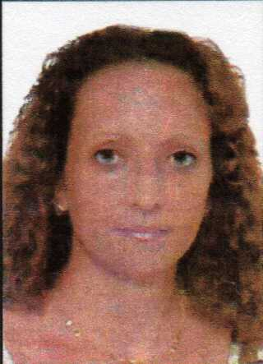
Nombre y apellidos: María Pilar Gómez López
DNI: 18909730 G Fecha de nacimiento: 18-04-1959
Dirección: Calle San Antonio 140º PTA 9
Teléfono: 663307032 Correo: mariapilar-011@hotmail.com
Carnet de conducir: Tipo B.

FORMACION ACADEMICA

Graduado Escolar.

EXPERIENCIA LABORAL:

OFICIAL PRIMERA. EN CARNICERIA.

17-11-2015 A 10 -5-2020: Empresa de fruta FONTESTAD S.A. Funciones: Encajadora y Tria dora.
24-11-2011 A 31-1-2012: Empresa de fruta FONTESTAD S.A. Funciones: Encajadora y Tria dora.
2-12-2010 A 12- 2 – 2011: Empresa de fruta FONTESTAD S.A. Funciones: Encajadora y Tria dora.
10-10-1979 A 10-01-1980: EL SOLIVO S.L: Empresa carnes y embutidos.
17-01-1977 A 30-09-1979: EMPRESA JOSE M. NEBOT MONZONIS Funciones Carnicería.
01-11-1973 A 31-10-1976: EMPRESA FERMIN GIL TACONS CARNICERIA Funciones: venta de pollos y todo tipo de carnes.
1985-1986: Más de un año trabajando en limpiezas de escaleras.
1979 A 1980: CARNICERIA: VENTA AL POR MAYOR Y MENOR. En una empresa dedicada a la fabricación de embutidos y matanza propia, nombre comercial embutidos el solivo ubicada en la localidad de la VALL D` UIXO (CASTELLON).

DATOS DE INTERES

DISPONIBILIDAD COMPLETA.

